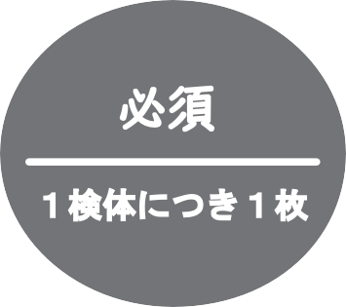




 |  |  |  |  |  |  |  | 
 | 〒
 |  |  |  |  |  |  |  |  |  | ＜例＞コシヒカリ（1）,（2）
（ ）JAS | （ ）大型農業法人(20ha以上)
（ ）JAS転換中 | （ ）大型農業法人(50ha以上)
（ ）特別栽培米 | （ ）水田環境特Ａ
（ ）エコ認定米 | （ ）早場米
（ ）慣行栽培米 | （ ）みどりの食糧システム戦略
 | （ ）オーガニックビレッジ
（ ）その他 *20文字以内で記入
（ ）





